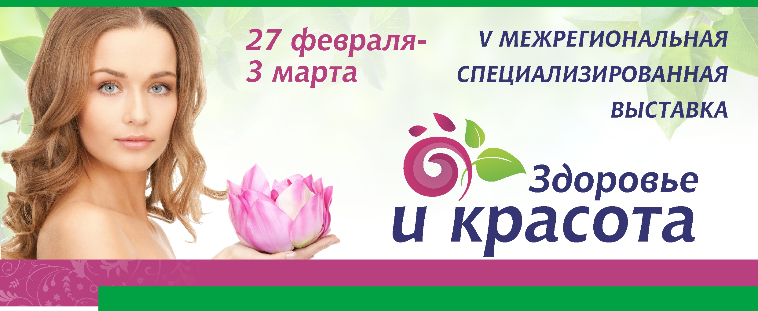
Приглашаем Вас принять участие в V Межрегиональной специализированной выставке-ярмарке «здоровье и красота», проводимой с 27 февраля по 3 марта 2019 года в столице Республики Мордовия – г.о. Саранск на территории выставочного комплекса «Мордовэкспоцентр».
Тематические разделы выставки-ярмарки:
- Косметика по уходу за лицом и телом (крема, маски, скрабы, лосьоны и т.д.)
- Декоративная косметика
- Средства гигиены (мыло ручной работы, лечебная зубная паста, мочалки из натуральных материалов и т.д.)
- Тренажеры, массажеры (массажные кресла)
- Белье для коррекции фигуры (бриджи, шорты, пояса, корсеты)
- Одежда для занятия фитнесом (майки, бриджи, шорты)
- Оптика
- Все для бани и сауны (веники, колпаки, рукавицы, коврики, полотенца)
- Ароматерапия и фитотерапия
- Экологические средства для уборки дома
- Услуги санаториев и спортивных центров (фитнес, массаж, сауна)
- Услуги туристических бюро (оздоровительный отдых в России и за рубежом)
- Спортивное питание, биодобавки для снижения веса, общеукрепляющие (батончики из сухофруктов, коктейли)
- Здоровое питание и напитки
- Витамины и биодобавки для здоровья и красивой фигуры
- Чай (зеленый, черный, с добавками – продажа, дегустация)
- Кофе и шоколад (продажа, дегустация)
Мероприятия выставки: мастер-классы услуг салонов красоты, фитнес-клубов, спортивных центров, косметических компаний, экспресс-обследования.
Режим работы выставки: с 10.00 до 18.00. Место проведения – выставочный комплекс «Мордовэкспоцентр» (г.о. Саранск, р.п. Ялга, ул. Российская, 24).

Приложение: заявка-договор на участие в выставке - на 1 л.

